***Configurando o Realtone FXO***

***Com o Asterisk***

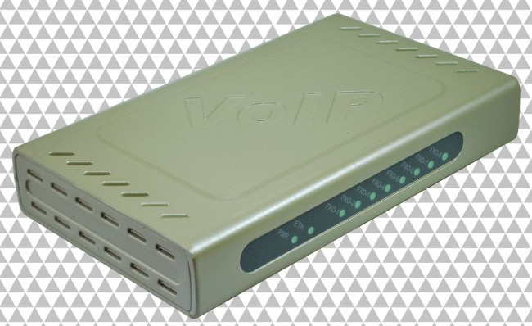

***Olá pessoal!***

Este é mais um tutorial da Lojamundi e vamos ensinar como configurar o Gateway FXO da Realtone.

Ainda não tem o WSS8 Realtone 8FXO?[***Clique aqui***](http://www.lojamundi.com.br/wss8-realtone-8fxo.html#.VzYuFNIrLIU)

***O que é o Realtone FXO?***

WSS8 **Realtone** 8FXO é ideal para médias e grandes empresas desfrutem dos benefícios de comunicação Voip **Asterisk** preservando os telefones analógicos e os sistemas adicionais PBX.

Com WSS8 Realtone **8FXO**, prestadores de serviços podem fornecer serviços de telefonia e fax para os assinantes que usam muitos métodos de acesso, como FTTB,HFC e ADSL. As empresas podem usar o WSS8 Realtone para soluções de telefonia IP PBX, e a interligação de vários sites como o **PABX**. Ele também pode servir como um terminal SIP remoto de soluções IP-PBX.

***1º -*** Para acessar o equipamento é necessário ter em sua máquina um **apelido** de rede, pois o IP default do equipamento é “**192.168.2.218**”.

***No Windows:***

Vá até central de rede e compartilhamento 🡪 alterar configuração do adaptador 🡪 clique com o botão auxiliar do mouse na sua rede local 🡪 propriedades 🡪 Protocolo TCIP4 🡪 coloquem um ip fixo da sua rede 🡪 em seguida clique em avançado 🡪 coloque o apelido de ip para acessar o Realtone. “192.168.1.125”



***Em distribuição Unix:***

Dê o comando como super usuário: ifconfig eth0:1 192.168.2.125 netmask 255.255.255.0 up

O primeiro acesso ao equipamento tem ser feito direto ao computador, ou seja, colocar o cabo de rede na porta “**PC**” do realtone e inserir em sua máquina.

***2º -*** Acesse o Realtone conectado ao PC, digite no navegador o endereço **192.168.2.218**.

**Senha:** Voip

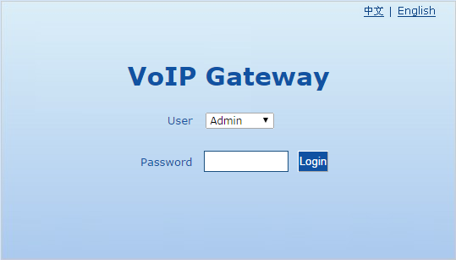

Agora iremos fixar um **IP** em nosso **Gatway**, vá em : Basic 🡪 Network

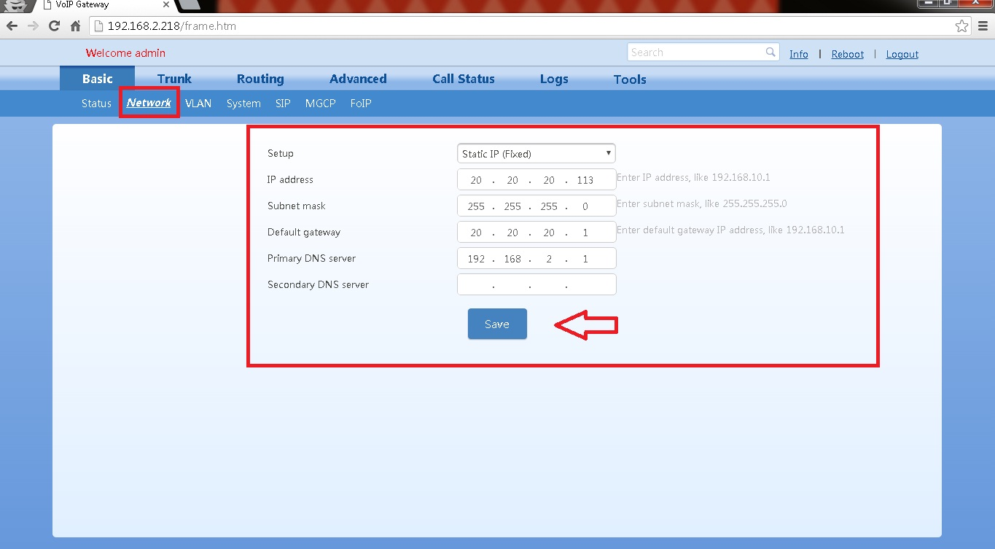

Salvando as alterações que foram feitas, tire o cabo de rede da porta “**PC**” do realtone e conecta na porta “**WAN**” e acesse pelo IP que foi fixado.

***3º -*** Registre o **Realtone** a um Servidor de Telefonia:

Para criarmos as configurações neste tutorial estamos utilizando o Asterisk “**puro**”, ou seja, sem interfaces gráficas que auxiliam na configuração. Antes de realizar qualquer configuração, crie uma conta **SIP** em seu servidor. Utilize em um editor de textos de sua preferência:

Vim /etc/asterisk/sip.conf

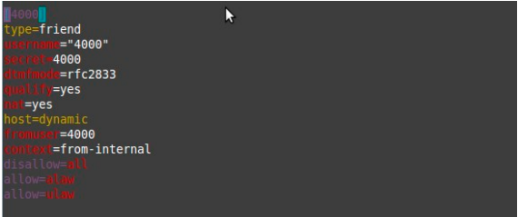

***4º –*** Pode-se registrar o gateway ao seu servidor de várias maneiras:

***Gateway –*** Todas as portas são gerenciadas apenas por uma conta SIP;

***Line –*** Cada porta recebe uma conta SIP para registro no servidor;

Iremos registrar o nosso Realtone por **Gatway**, ou seja, todas as portas FXO irão trabalhar juntas, será necessário apenas uma conta **SIP**.

Então vá em: Basic 🡪 SIP

**Local Signaling port:** Coloque a porta do seu tronco SIP, default:5060

**Registrar serve:** Coloque o IP do seu servidor asterisk

**Register mode:** Per gateway

**User name:** o nome da sua conta SIP

**Register Password:** A senha que foi criada no tronco

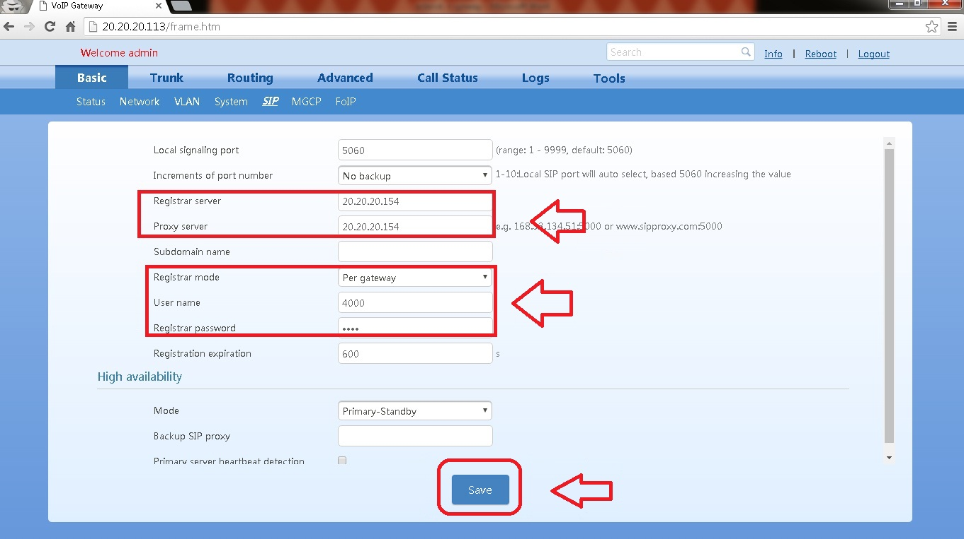

Verifique no CLI do asterisk se o seu Gateway foi entroncado com êxito:

“asterisk –rvvvvvvvvvv” e depois “sip show peers”

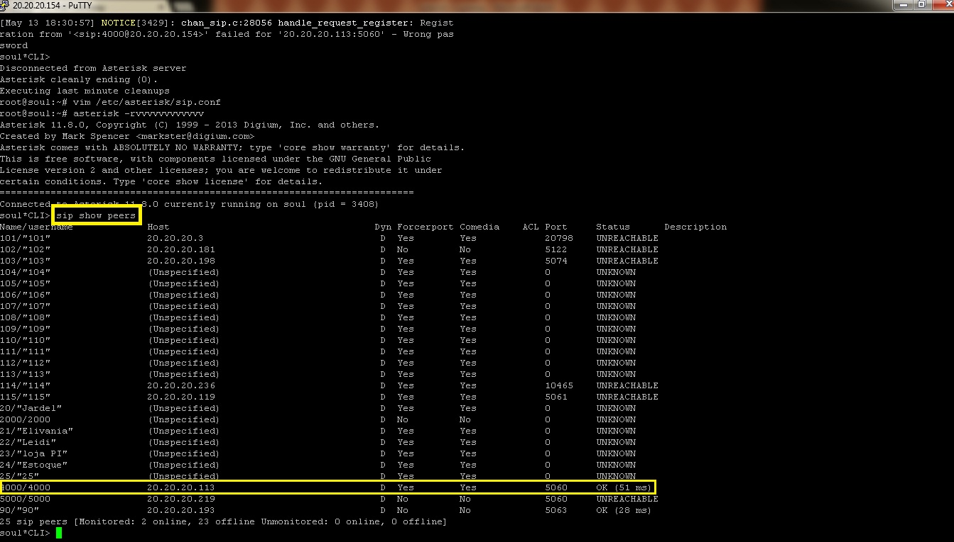

***5º-*** Iremos em cada porta **FXO**, para estarmos configurando, cancelando echo, e detecção de caller id.

Vá em: Trunk 🡪 Trunk

Faça conforme a imagem abaixo:

Esse procedimento dever ser feito em todas as portas FXO.

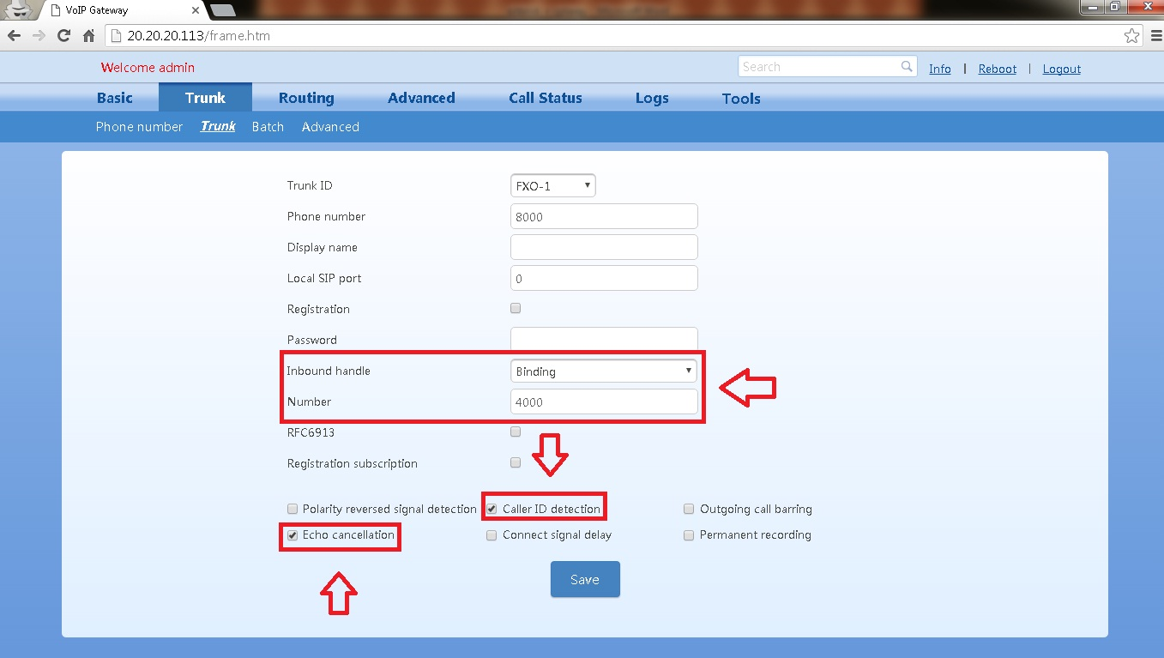

***6***

***º -*** Agora criaremos a nossa rota de saída e de entrada no Realtone, isso para ele conseguir efetuar e receber chamadas.

Então vá em: Routing 🡪 Digit map

Apague tudo e salve. Ficará dessa forma:

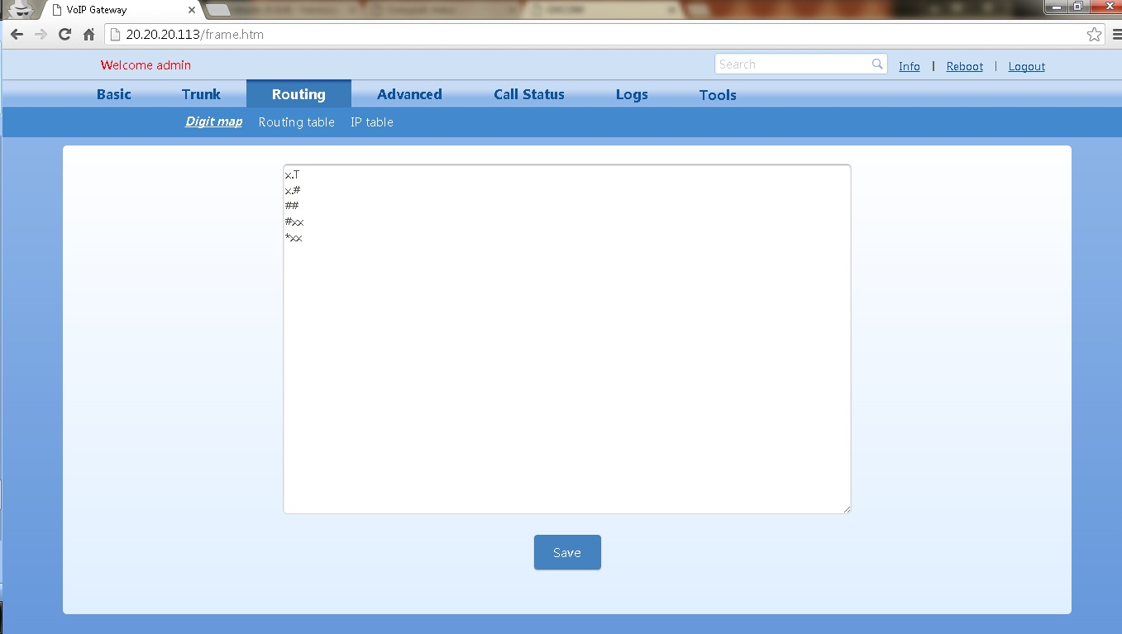

Agora iremos fazer a nossa rota, vá em “Routing Table”:

Perceba a regra que foi criada:

IP 20.20.20.154 ROUTE FXO 1 (Regra de saída)

FXO 8000 ROUTE IP 20.20.20.154:5060 (Regra de entrada)

Faça isso para as demais portas FXO, caso queira receber chamadas (IP x FXO) e caso queira realizar chamadas (FXO x IP).

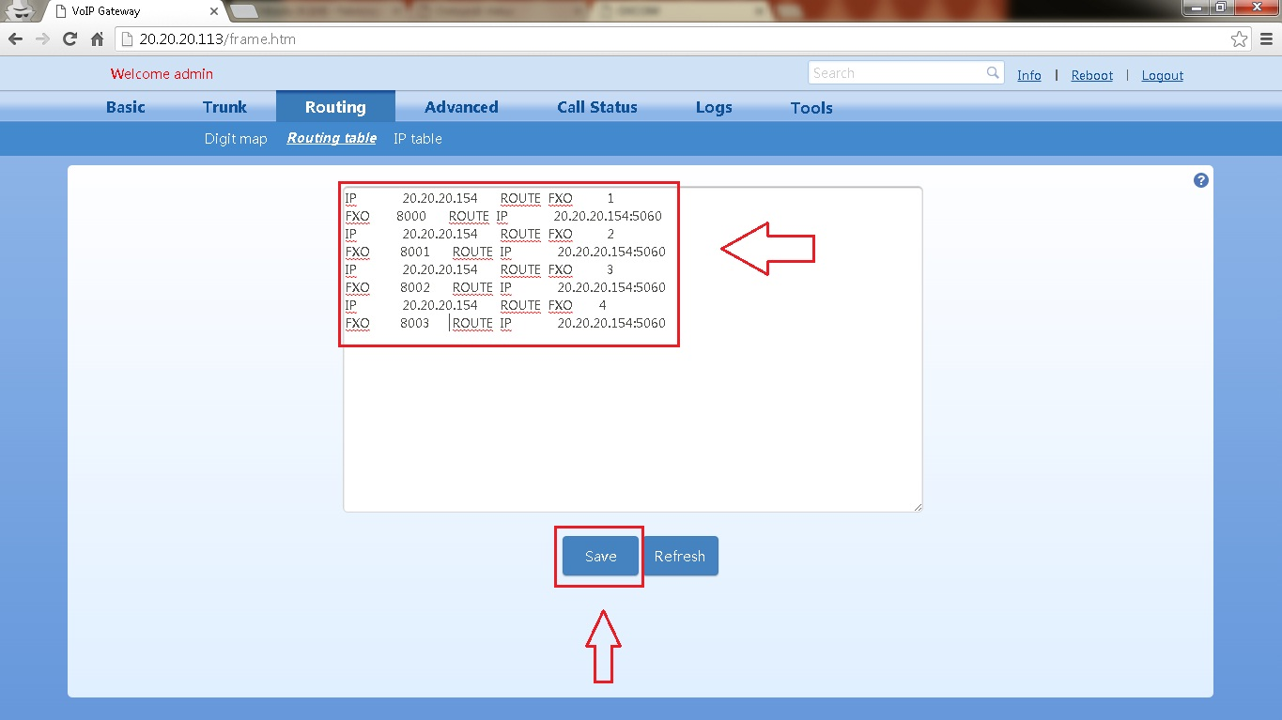

Criado a regra, será necessário fazer uma regra dentro do nosso astererisk, lembrando que estamos utilizando nesse procedimento o asterisk puro.

Então entre dentro do: vim /etc/asterisk/extensions.conf

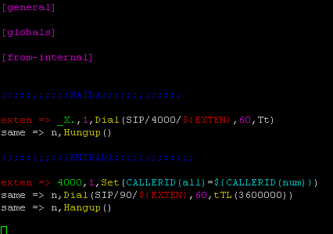

***Em saída:***

Foi definido que qualquer número que for digitado irá sair pelo meu Synway que foi registrado com a conta SIP 4000.

***Entrada:***

Foi definido que tudo que chegar em minha conta 4000, que está registrada ao Gateway irá encaminhar para o ramal 90.

***Obs:*** Lembre-se que tudo que é feito no asterisk, tem que dar um reload para as alterações serem escritas.

**Tudo Pronto!**

**Até o próximo tutorial.**